INDICAÇÃO Nº 1727/2018

Sugere ao Poder Executivo Municipal a roçagem e limpeza de área pública localizada entre a Rua Araras e Rua Analândia, no bairro São Joaquim.

Excelentíssimo Senhor Prefeito Municipal,

Nos termos do Art. 108 do Regimento Interno desta Casa de Leis, dirijo-me a Vossa Excelência para sugerir que, por intermédio do Setor competente, seja realizada a roçagem e limpeza de área pública localizada entre a Rua Araras e Rua Analândia, no bairro São Joaquim, neste município.

Justificativa:

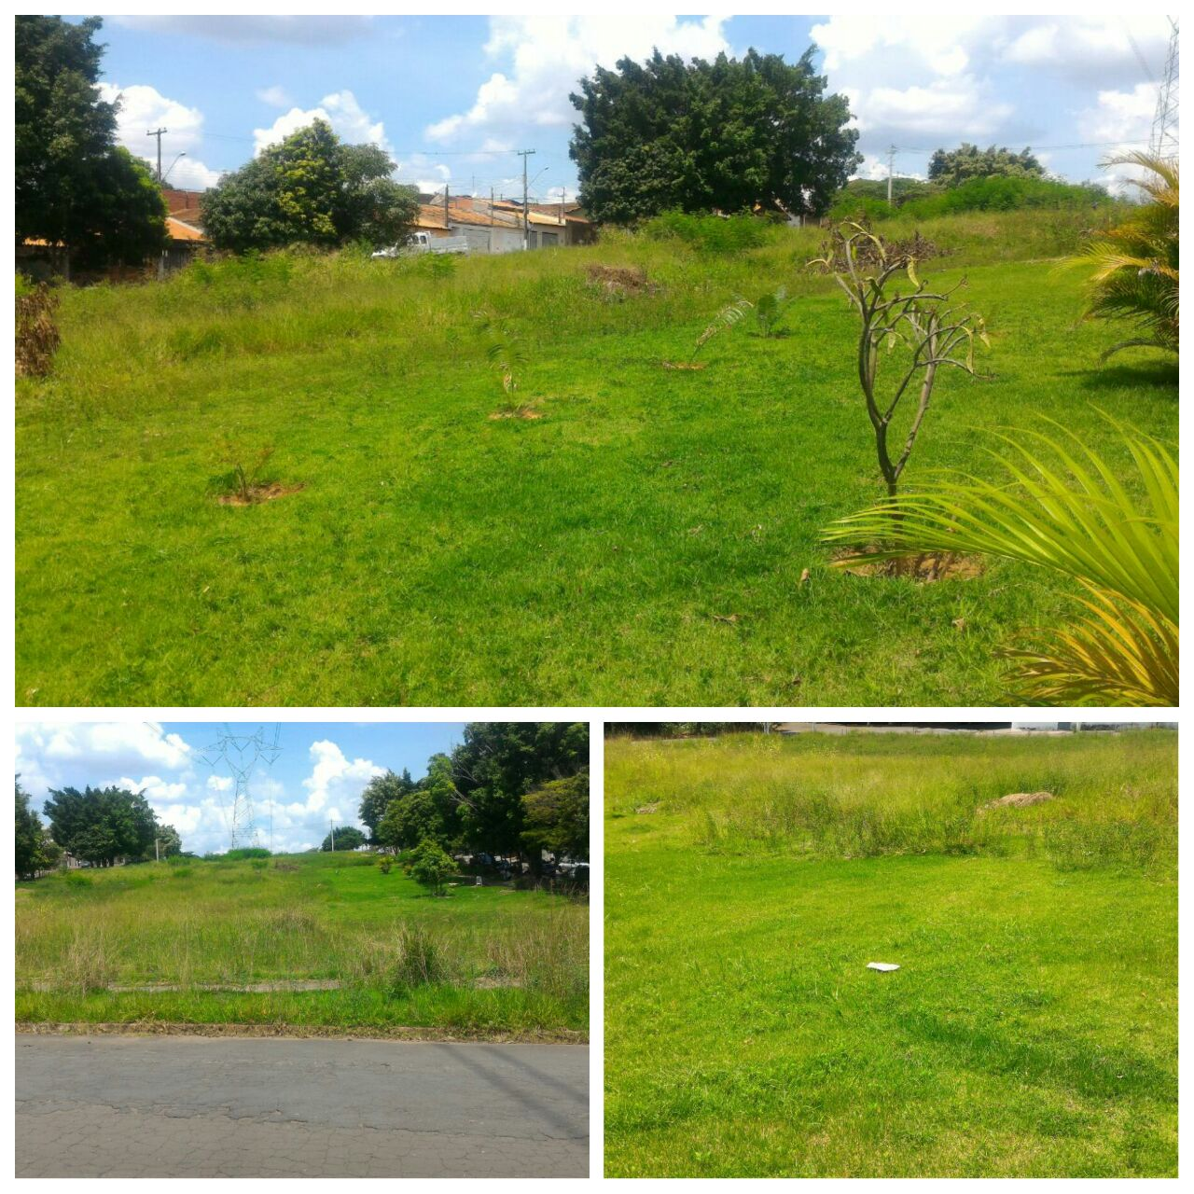

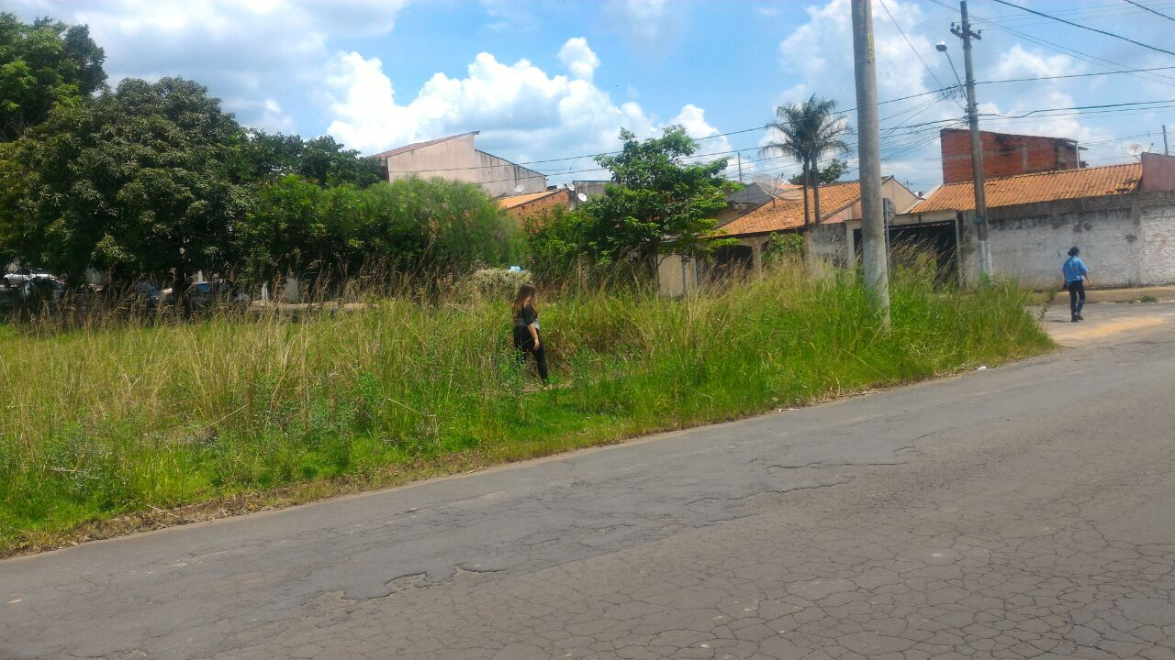

Conforme fotos acima e reivindicação de munícipes do bairro São Joaquim, solicito a roçagem e limpeza no referido local, devido ao mato alto existente, o que vem trazendo transtornos aos moradores que transitam diariamente por ali.

Plenário “Dr. Tancredo Neves”, em 21 de fevereiro de 2.018.

JESUS VENDEDOR

-Vereador / Vice Presidente-

